Настольная игра «Корзинка с ягодами»
Описание: настольная игра способствует развитию математических способностей у детей, учит их понятиям «больше-меньше», счету, сложению, вычитанию, ориентировке в пространстве, совершенствует мелкую моторику. Во время игры дети превращаются в лесных жителей, которые запасаются ягодами на зиму, нанизывая их на веревочку. Каждому герою достанется много сочной сладкой малины!
Оборудование: бусины красного цвета, шнурки по количеству участников, заранее заготовленные карточки с заданиями.
Цель игры: собрать максимальное количество ягод на веревочку, следуя заданиям на карточках (количество карточек зависит от вашей фантазии).
Во время игры участники передают ягодки-бусины друг другу разными способами и собирают их на свои веревочки. Если выпадает карта - «пропуск хода», дети весело играют в ладушки. При вытягивании карты «поделись с соседом», дети с удовольствием дарят ягоды друг другу. Тем самым в игре они учатся быть доброжелательными и щедрыми.
Задания на карточках
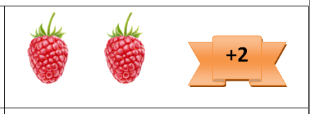
возьми 2 ягодки себе в запас и надень ее на веревочку (если на карте написано «+1», значит нужно взять одну ягодку и так далее до 5).
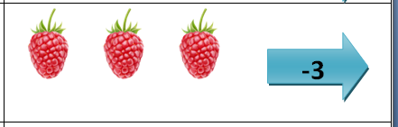
поделись тремя ягодками с игроком справа (если на карте написано «-1», значит нужно поделиться одной ягодкой и так далее 5).
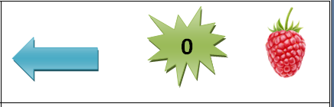
отдохни немного, «поиграй в ладушки» с игроком слева.

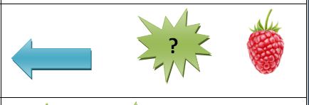
спрячь ягодку в руке, а игрок слева, пусть угадает, в какой. Если отгадал, ягодка достается ему, если нет – остается у тебя.

Наша игра начинается со знакомства сказочных героев.
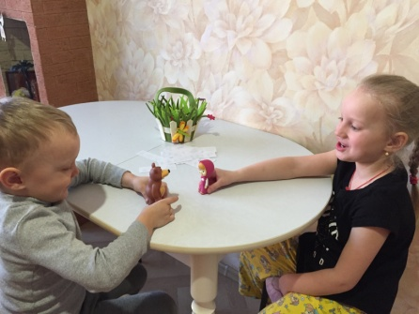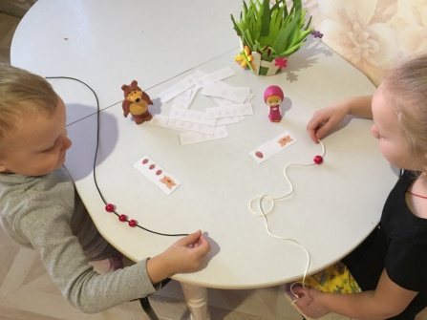
В процессе игры дети учатся сопоставлять количество ягод на карточках с реальными бусинами, таким образом формируется навык счета.
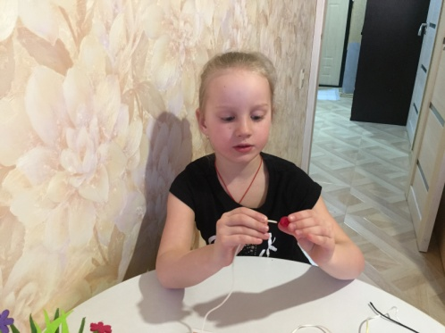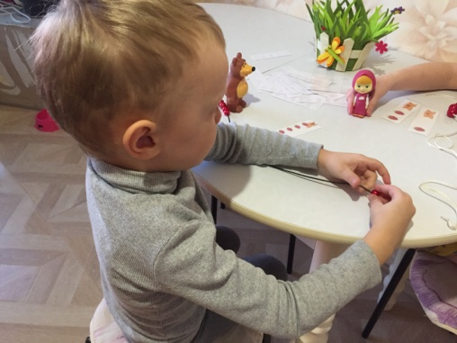
Нанизывание ягод-бусин на веревочку - непростая работа, она требует ловкости рук и точности глазомера. В игре происходит развитие мелкой моторики и зрительного внимания.
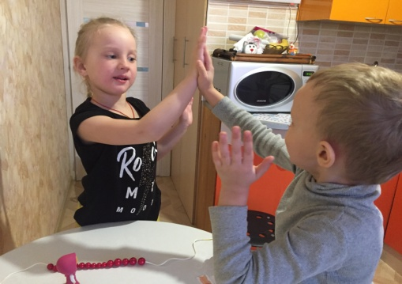
Переменки - «ладушки» делают игру
легкой и непринужденной.

При подведении итогов, у лесных героев получились целые бусы ягод, заготовленных на зиму.
